Antonio Manconi : dix ans avec LAUDA Italia

Le directeur général de la société de vente italienne étend ses activités

Lauda-Königshofen, le 18 décembre 2024 – À l'occasion du dixième anniversaire d'Antonio Manconi chez LAUDA, le leader mondial du contrôle précis de la température a honoré le directeur général de LAUDA Italia S.r.l. pour ses réalisations exceptionnelles. Sous sa direction, la filiale italienne est devenue un pilier important de l'entreprise familiale et a réalisé un chiffre d'affaires record d'environ 4 millions d'euros en 2023.

Gunther Wobser, associé gérant de LAUDA DR. R. WOBSER GMBH & CO. KG, a fait l'éloge des réalisations de Manconi : « Antonio a contribué de manière significative à la croissance de LAUDA Italia grâce à sa vaste expérience et à sa connaissance approfondie de l'industrie pharmaceutique et biotechnologique. L'attention constante qu'il porte à la clientèle et son expertise en matière de marketing ont permis à l'entreprise de devenir le leader du marché en Italie. »

Manconi peut se prévaloir d'une carrière impressionnante qui l'a conduit à LAUDA après avoir occupé divers postes dans l'industrie chimique et pharmaceutique. Sa carrière professionnelle a débuté par des études de chimie industrielle à l'École supérieure de chimie de Milan. Avant de rejoindre LAUDA, il a acquis une expérience précieuse en occupant des postes de direction dans des entreprises renommées telles que VWR International, notamment en tant que directeur général de la filiale italienne.

« Les dix dernières années chez LAUDA ont été un voyage extraordinaire », résume Antonio Manconi. « Je suis fier de faire partie d'une entreprise qui met l'accent sur l'innovation et la qualité. Le succès de LAUDA Italia est le résultat d'un travail acharné et de l'engagement de toute l'équipe. »

Le prix a été remis lors d'une visite du Dr Gunther Wobser à LAUDA Italia le 28 novembre. Lors d'un dîner festif, il a remis un certificat et un cadeau en signe de reconnaissance pour ses réalisations exceptionnelles.

M. Wobser a souligné l'importance de l'expertise d'Antonio Manconi pour l'orientation internationale de l'entreprise : « Antonio est un membre extrêmement précieux de notre équipe de gestion internationale, grâce à sa pondération et à son expérience. Sa capacité à répondre aux besoins du marché local tout en réfléchissant à des stratégies globales est inestimable pour LAUDA. »

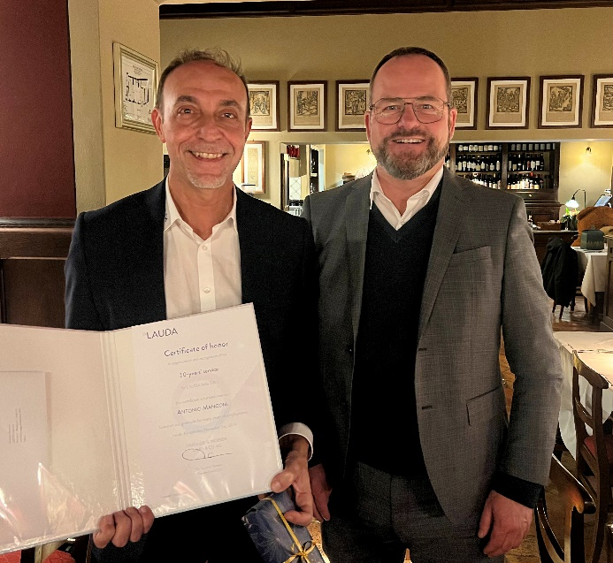

Figure : Une étape importante pour LAUDA Italia : Antonio Manconi (à gauche), qui a dirigé l'entreprise avec succès pendant dix ans, accepte les félicitations et le certificat d'honneur de Gunther Wobser, associé gérant de LAUDA. © LAUDA

Nous sommes LAUDA – le leader mondial en matière de thermorégulation de précision. Nos appareils et installations de thermorégulation sont au cœur d'applications importantes et contribuent ainsi à un avenir meilleur. En tant que fournisseur global, nous garantissons une thermorégulation optimale pour la recherche, la production et le contrôle qualité. Nous sommes un partenaire fiable dans les domaines de l'électromobilité, de l'hydrogène, de la chimie, de la pharmacie/biotechnologie, des semi-conducteurs, ainsi que de la technologie médicale. Grâce à une équipe de conseillers qualifiés et à des solutions innovantes, nous continuons d'enchanter nos clients du monde entier, depuis presque 70 ans d'activité.

Dans l'entreprise, nous avons toujours une longueur d'avance. Nous encourageons nos collaborateurs et nous nous lançons sans cesse des défis : pour un avenir meilleur, que nous construisons ensemble.

Contact presse
Nous mettons très volontiers à disposition de la presse des informations élaborées sur notre entreprise, la LAUDA FabrikGalerie et nos projets dans le secteur de la promotion de l'innovation, de la numérisation et de la gestion des idées. Nous serions heureux de pouvoir échanger en toute liberté avec vous – n'hésitez pas à nous contacter !

CHRISTOPH MUHR
Directeur de la communication d'entreprise
T + 49 (0) 9343 503-349
christoph.muhr@lauda.de

LAUDA DR. R. WOBSER GMBH & CO. KG, Laudaplatz 1, 97922 Lauda-Königshofen, Allemagne/Germany. Société en commandite simple : Siège Lauda-Königshofen, tribunal d'enregistrement Mannheim HRA 560069. Associée responsable personnellement : LAUDA DR. R. WOBSER Verwaltungs-GmbH, siège social Lauda-Königshofen, tribunal d'enregistrement Mannheim HRB 560226. Gérants/managing directors : Dr Gunther Wobser (CEO), Dr Mario Englert (CFO), Dr Marc Stricker (COO)

